«Когда мы едины, мы непобедимы».
ООД посвященная Дню народного единства

Цель: создать условия для развития чувства патриотизма у дошкольников, уважения к историческому прошлому страны.

Ход занятия:
1. Дети вы любите праздники? Какие?
4 ноября наша страна отмечает День народного единства.
Кто из вас может рассказать об этом празднике?
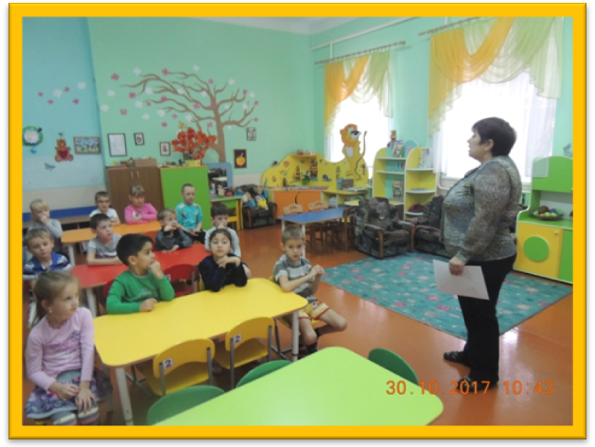
Цель нашего занятия узнать, почему день 4 ноября стал днем народного единства?
А кто знает, что такое «единство»? сплоченность спаянность слитность цельность, нераздельность это когда вместе все до единого.
Но не всегда, ребята, народы России жили в единстве. К сожалению, на протяжении всей истории, Россия много раз подвергалась испытанию на прочность, не раз переживала времена, когда нарушалось ее единство, когда в стране царили вражда и голод.
Послушайте, что произошло 400 лет назад….
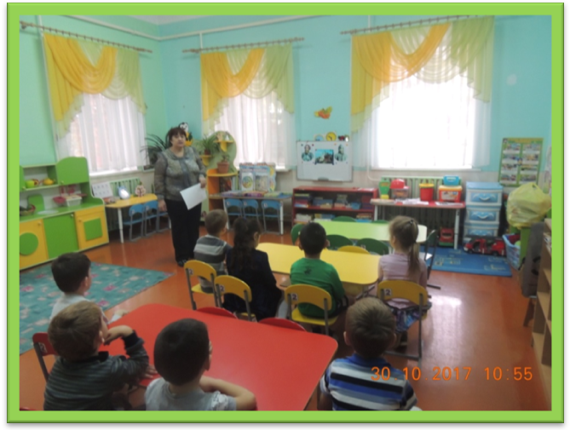
Напали на Русскую землю враги - поляки. Огнем жгли они города и села. Убивали людей русских. Никого не жалели ни стариков ни женщин ни детей. Казалось, что Русское государство погибло и никогда не обретет былого могущества. Но русские люди не могли и не хотели мириться с гибелью своего государства.
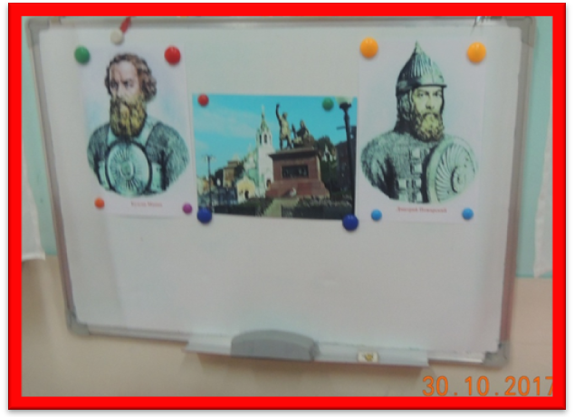
Осенью в Нижнем Новгороде земской староста Кузьма Минин начал собирать войско для борьбы с врагами. - Друзья и братья! Русь святая гибнет! - говорил он. - Поможем, братья, родине святой!
Командовать ополчением позвали одного из лучших военачальников того времени - известного своей храбростью и честностью князя Дмитрия Пожарского. Ополчение Минина и Пожарского выступило на Москву. Вся Русская земля встала против захватчиков и предателей. Начались бои за Москву. Князь Пожарский оказался талантливым полководцем. А Кузьма Минин, не жалея жизни, сражался под стенами столицы, как простой воин.
И вот наступил славный день: вражеское войско сдалось на милость победителей! Когда настали мирные времена, царь щедро наградил Минина и Пожарского. Но лучшей наградой стала память народная.
Вот герои - избавители России: простой человек Кузьма Минин и воевода князь Дмитрий Пожарский. Они сумели собрать на битву народ и освободили Москву от врагов. Вскоре и вся Русская земля была очищена от иноземных захватчиков. Так, в трудные времена проявились лучшие черты русских людей: стойкость, мужество, беззаветная преданность Родине, готовность ради нее пожертвовать жизнью.
Скажите мне, ребята, после всего услышанного, можно ли утверждать, что народ горячо любит свою Родину и помнит своих героев? (ответы детей)
Недаром памятник им стоит в Москве - столице нашей Родины на Красной площади – в самом сердце России. А на памятнике написано:
«Гражданину Минину и князю Пожарскому благодарная Россия».
Эта славная победа сделала навсегда незабвенным для нас день 4 ноября. День народного единства.

И когда мы все вместе и дружны, мы непобедимы.

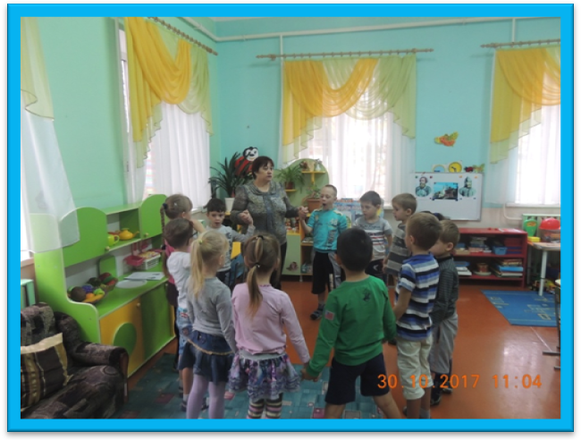
2.Логоритмика:
Я, ты, он, он, она –
Вместе – целая страна,
Вместе – дружная семья,
В слове «мы» - сто тысяч «я».

Ребята, а мы с вами дружные, сильные?
Если мы дружные и сильные, значит и страна наша сильная!

3. Изготовление плаката

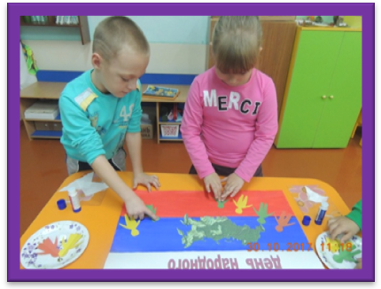

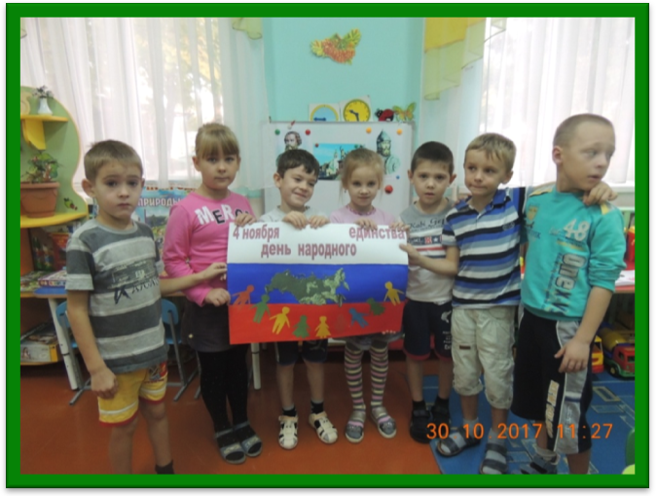

4. Подведем итог. Что узнали нового? Какие новые слова запомнили?

